人人互联，人人媒体——重塑湿时代的全新营销观念
继《未来是湿的》之后，湛庐再度引爆“湿”话题
未来的世界已经湿乎乎了，你的营销又怎么能干巴巴！
《湿营销》

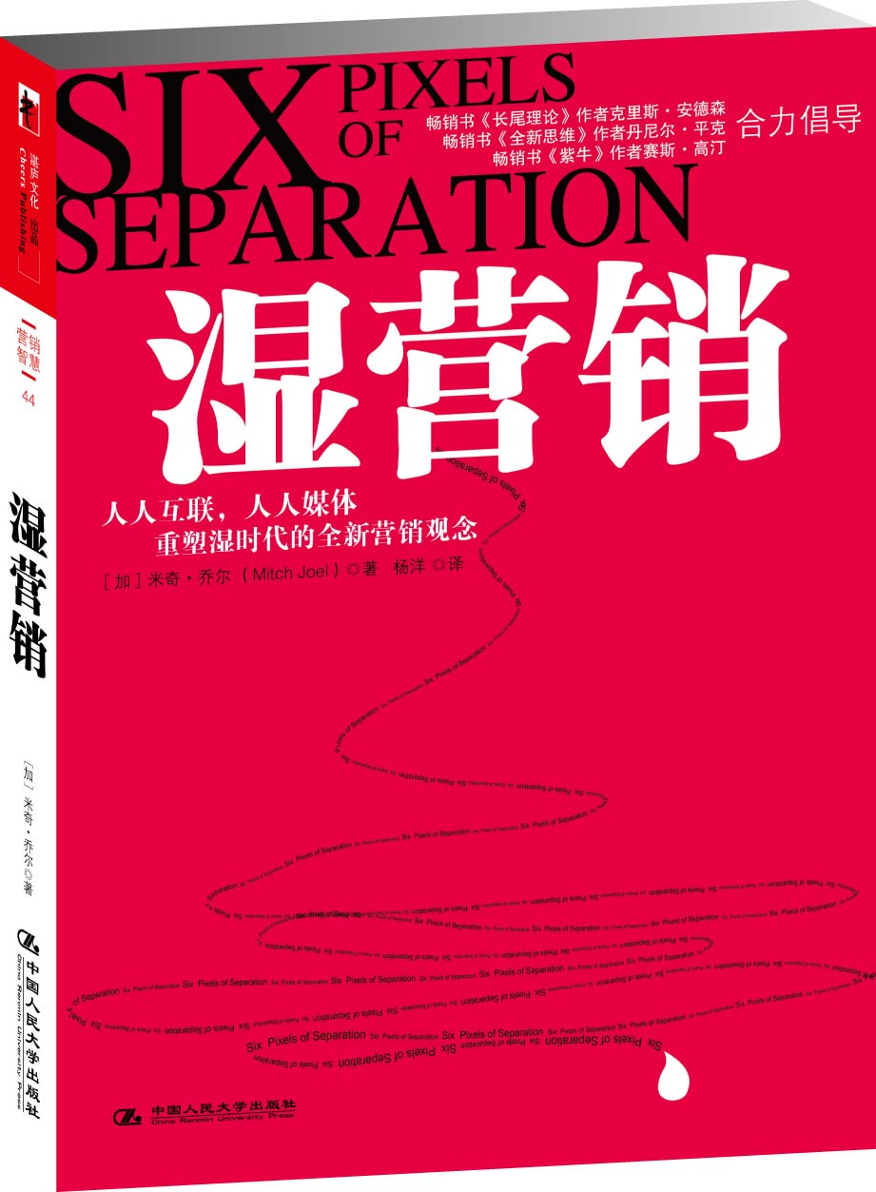
书名：《湿营销》
作者：[加] 米奇•乔尔
译者：杨洋
出版时间：2010年5月
定价：39.80元
开本：32K/
页数：200
ISBN: 987-7-300-12070-6
出版社：中国人民大学出版社

◎ 本书卖点
- 人人互联，人人媒体——重塑湿时代的全新营销观念。
- 畅销书《长尾理论》作者克里斯·安德森、《全新思维》作者丹尼尔·平克、《紫牛》作者赛斯·高汀合力倡导
- 未来的世界已经湿乎乎了，你的营销又怎么能干巴巴！
- 继《未来是湿的》之后，湛庐再度引爆“湿”话题。

◎ 作者介绍
米奇•乔尔
- 著名数字营销专家，被《营销》杂志称为“数字营销界的摇滚明星” ；
- 数字营销和传播机构——曲像公司(Twist Image) 总裁；
- 世界营销博客界最具影响的权威人士之一；
- 2008年加拿大最有影响力社会性媒体人；
世界前100位顶尖网络营销人士之一

◎ 内容简介
Facebook、MySpace等网络工具让人们的工作和生活愈加不同，但大家还是低估了他们的价值与作用，Mitch Joel在本书中为你呈现了一个网络决定生意的世界，网络技术将彻底改变我们的工作方式，善加利用，它会使你和你的企业走向成功。

◎ 名家推荐

《湿营销》一书描述了未来的商业将如何变化。米奇从企业家和商业角度出发，使用丰富的现实案例进行了阐释。
——克里斯·安德森 《连线》杂志总编，畅销书《长尾理论》作者

在今天这个充斥着Twitter、Facebook的世界，把你的生意和你的顾客联系起来是非常重要的。你唯一的麻烦是，旧的规则已经不管用了。而米奇在《湿营销》这本书中指出了新规则下的真正价值和信用的建立。如果你想在社会性媒体中生存，这本书将是终极指南。
——丹尼尔·平克 畅销书《全新思维》作者

以前，人与人之间有着距离、隔阂，甚至是鸿沟。现在，没有了。我们都联系在一起。《湿营销》中，米奇提供了一个让你和你的顾客、你的同事，甚至是你的对手联系在一起的方式。快点实践吧。
——赛斯·高汀 畅销书《紫牛》作者

◎ 简要目录
第1章 湿营销时代
我们在历史上高估了“计算机联网”的价值，而低估了“社会联网”的价值。发现并应用后者的价值来重塑新时代的营销观念和方式——这就是“湿营销”的意义所在。

第2章 湿时代的信任经济
信任经济是一种倾向于大众而非公司的强大力量。亚马逊网站就是一个例子。人们对读者评论非常关注，阅读读者评论的人也很多。比起《纽约时报书评》来，你会更信任一个陌生的普通读者对一本书的评价。

第3章 企业家湿精神
数字革命已经重新对企业家进行了定义。现在，人们可以摆脱公司束缚、进入更为社会化的空间里去展示他们的知识，加入社交网站跟想法相近的人进行联系，在搜索引擎上购买关键词广告。不需要办公室，也不需要名片，你的公司和品牌就可以联系到数百万人、获得数以千计的商业机会。

第4章 网上社区的建立
很多人会告诉你，现在涉足网上社区已经为时太晚，但如果现在你不行动，你就会完全错过了这班船。网上社区不会消失，实际上它们正方兴未艾，你有足够的时间赶上这班船，甚至可以成为船长。虽然互联网已经出现很多年了，但它仍处于生命的早期阶段。

第5章 用户创造内容
你的公司面临一个新挑战是“速度”：你可以多快有所行动？大公司的行动往往不够迅速，因为它们抱着工业革命时期的心态建立了多层次的上下等级制度。它们希望策划出最佳行动方案。但是现在这一点越来越难以做到了，因为控制着内容创造的人是用户。

第6章 你就是媒体
为什么罗伯特·斯考伯会接受他不认识的人的朋友添加邀请呢？为什么你想与你并不认识的人联系，并将你做的事情以提醒的方式发送给他们呢？这时，一个想法突然出现在脑海中：罗伯特·斯考伯就是媒体，他正在建立他自己的传播网络。

第7章 数字进化论
让消费者们互相联系，让你的社区作为联系的传导体和媒介的威力，毫无疑问，这仍然是建立新型营销渠道的基本方法和最佳方法。挑战在于：数字进化论之所以让你“进化”，是基于你的用户、社区成员和读者用你的内容做了什么。如果你有读者和用户，但他们不活跃、不参与、不阅读、不评论，你还是会“灭绝”。

第8章 湿的利基市场
定义利基领域的能力不仅非常重要，而且也是必须的。你的想法是最初让你开始创业的原因。为了发现你的利基领域，你可以列出一个清单，看看是什么让你处在了现在的位置上？是什么东西促使你自己创业？你对这个行业有些什么样的了解是其他人都不了解的？你一定是发现了某个关键的“消费者内在需求”。

第9章 旧事情新方法
16世纪，赫尔南多·科特斯船长带着11艘船和500多名士兵前往墨西哥，
希望征服阿兹特克人并带回黄金和财宝。当他的船抵达墨西哥时，船员和士
兵们都失去了斗志。他们忧心忡忡地询问科特斯回家计划，科特斯回答：他
把船只全都烧掉了。没有回头路可走。唯一可去的地方就是前方。

第10章 内容即媒体
“内容即媒体”不仅仅是创作一篇内容并为其购买广告位，如果你可以通过为消费者提供有价值的内容来吸引他们，而为这些内容提供能量的是你的品牌，那你就成功了。而且你还可以更进一步，建立起消费者对你的信任，并让消费者与你进行内容上的共同合作。

第11章 移动渠道也是湿的
移动革命正在发生，手机已经变成了我们生活的遥控器。在移动渠道中联系、分享、成长。移动渠道里蕴藏着巨大的商业机会。看看苹果公司的iPhone和iPhone应用商店的发展就知道了：在最初的六个月中，iPhone应用程序就的下载量就达到了5亿次。

第12章 未来依然是湿的
欢迎来到湿世界，欢迎来到这个非常独特的时刻，虽然这与大众媒体只有点击一下鼠标的距离，但是随着新技术的出现，现在我们可以自由表达想法，并且不再为地理因素所限；在这个世界中，我们可以和任何跟我们有类似价值观和想法的人进行联系。这就是湿的力量。

◎ 建议上架
互联网营销/商业趋势

